İleri Java Final Projesi

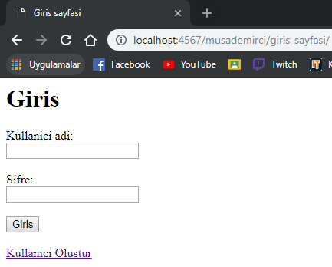

URL kısmına “ <http://localhost:4567/musademirci/giris_sayfasi/> “ yazarak bu sayfaya ulaşırız

2 text vardır birinin type’ı text diğerinin ise password dür.

**Text:** Kullanıcının giriş yapabilmesi içi metin bölümü oluşturur.

**Password:** Girilen değerin gizlenmesini sağlar “*” şeklinde görünür.

Giriş yazısı için H1 tag i kullanılmıştır.

**<H1>…<H6>:** Bu tagler başlık için kullanılır.

“Kullanici Olustur” yazısı linktir a href kullanılmıştır. Bu yazıya tıklanır ise bizi üye sayfasına yönlendirir.

**A href:** Kelimeye, cümleye ya da bir harfe link vermek için kullanılır.

Giriş butonuna bastığımız zaman form action sayesinde belirtilen sayfaya yönlendiriliriz. Tabi daha önce giriş bilgileri kontrol edilir.

**Form action:** Verilerin nereye gönderileceğini belirler.

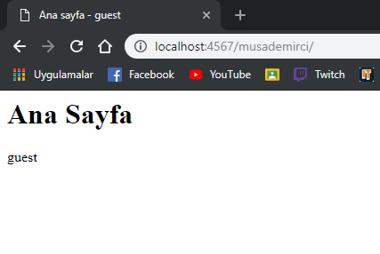

Butona bastığımız zaman yönlendirileceğimiz sayfa burasıdır giriş yapan kullanıcının adı title yerinde ve Anasayfa yazının altında yazar. Bunu için ${kullaniciadi} kodunu kullanırız.

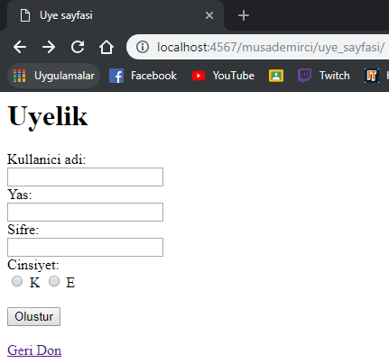

URL kısmına <http://localhost:4567/musademirci/uye_sayfasi/> yazarak nu sayfaya gidilebilir.

Yas text’inin tipi int dir sadece tam sayı değeri girilmesi için.

Cinsiyet kısmının tipi radio’dur çoktan tek seçmeli olacak şekilde tasarlanmıştır. Eğer nameleri aynı verilmez ise 2 şık birden seçilebilir. Seçilip gönderildikten sonra value ye girilen değer gönderilecektir.

Geri dön yazısı bizi giriş sayfasına yönlendirir.